Pielikums Nr.1
TEHNISKĀ SPECIFIKĀCIJA
“Par RP SIA “Rīgas satiksme” valdījumā esošo reklāmas nesēju uz autobusu un trolejbusu ārējām virsmām reklāmas materiālu izvietošanai” izsole

Transportlīdzekļi, uz kuriem iespējams izvietot reklāmu
- Iznomātāja īpašumā, valdījumā un turējumā ir šādas reklāmas izvietošanas vietas Reklāmas nesējos, kuras Iznomātājs nodod Nomniekam par nomas maksu un kur Nomniekam ir tiesības izvietot reklāmu:
  - Transportlīdzekļi, kuri tiek izmantoti sabiedriskā transporta vajadzībām, un to saloni:
Transportlīdzekļa tips |  | Izsolē nododamo TL skaits
Autobusi | Solaris Urbino SU18E6 | 50
Autobusi | Solaris Urbino SU12E6NK | 25
Autobusi | Solaris Urbino SU18E6NK | 103
Autobusi kopā |  | 178
Trolejbusi | GST-18 | 25
Trolejbusi | Škoda – 27TR | 80
Trolejbusi | Škoda – 24TR¹
Trolejbusi kopā |  | 105
¹ Škoda 24TR trolejbusi tiek piedāvāti tikai pilna noformējuma izvietošanai, iepriekš saskaņojot noformējuma risinājumu.
- Precīzs izsoles kārtībā nododamo Transportlīdzekļu saraksts ar to inventarizācijas numuriem uzskaitīts pielikumā Nr.1.1. “Nodoto Transportlīdzekļu sarakts”.
- Konkrētas reklāmas eksponēšanas vietas Transportlīdzekļos pēc to veidiem noteiktas pielikumā Nr.1.2 “Reklāmas eksponēšanas vietas uz autobusiem”, pielikumā Nr.1.3 “Reklāmas eksponēšanas vietas uz trolejbusiem”. Reklāmas drīkst izvietot tikai šajos pielikumos norādītajās vietās, ievērojot Iznomātāja noteikto Transportlīdzekļu noformēšanas kārtību, normatīvo aktu un ceļu satiksmes drošības noteikumus un prasības, kā arī ņemot vērā šādus nosacījumus:
  - Reklāmu var izvietot uz Transportlīdzekļu aizmugures, daļēji mainot Transportlīdzekļu virsbūves standarta noformējumu, un šāds reklāmas noformējums tiek uzskatīts par daļēju (aizmugure vai aizmugure pilns).
  - Reklāmu var izvietot, veicot pilnīgu Transportlīdzekļu virsbūves standarta noformējuma maiņu, šāds reklāmas noformējums tiek uzskatīts par pilnu reklāmas noformējumu.
  - Reklāmas materiāla izvietošanai drīkst izmantot atbilstoša pielietojuma un tehnisko īpašību materiālus, kas paredzēti Transportlīdzekļu aplīmēšanai un nenodara kaitējumu Transportlīdzekļu ārējai virsmai.
  - Reklāma drīkst aizsegt ne vairāk kā 50% no katra loga laukuma, izmantojot perforēto un transparento līmplēvi ar gaismas caurlaidību ne mazāku kā 50%. Šie ierobežojumi neattiecas uz Transportlīdzekļu aizmugurējo logu. Logus, kuri tiek izmantoti kā avārijas izejas, drīkst noformēt tikai atbilstoši 2017. gada 30. maija Ministru kabineta noteikumiem Nr. 295 “Noteikumi par transportlīdzekļu valsts tehnisko apskati un tehnisko kontroli uz ceļa”. Uz logiem un durvīm Transportlīdzekļa vadītāja tiešās redzamības zonā (pirmās Transportlīdzekļa durvis, priekšējais logs, vadītāja sānu logs) reklāmu izvietot aizliegts. Uz pārējām Transportlīdzekļu durvīm atļauts izmantot perforēto un transparento līmplēvi, kas nodrošina pietiekamu lielu caurredzamību vadītājam, ņemto vērā, ka Iznomātāja informatīvos materiālus, kas izvietoti uz Transportlīdzekļa durvīm, noņemt vai pārvietot nav atļauts.
  - Reklāma nedrīkst aizsegt Iznomātāja izvietotās informatīvās un brīdinošās norādes (uzlīmes par Transportlīdzekļu sanesi, maršruta norādes, garāžas numura uzlīmi (iepriekš saskaņojot, drīkst pārvietot uz citu vietu, izmantojot aizsarg laukumu), avārijas izejas un to norādes u.c. norādes), kā arī brīdinājuma signālus un atstarojošos elementus, numura zīmi, ventilācijas lūku atveres. Uzlīmju pārnešanu, izvietojot reklāmu vai to atjaunošanu pēc reklāmas noņemšanas, veic Nomnieks par saviem līdzekļiem.
  - Reklāma uz Transportlīdzekļu durvīm vai to tuvumā nedrīkst ietvert QR kodu.
  - Daļēja reklāmas noformējuma uz Transportlīdzekļiem minimālais nomas laiks ir 7 (septiņas) dienas, pilnā reklāmas noformējuma minimālais nomas laiks ir 3 (trīs) mēneši, izņemot tematiskos noformējumus, ko iepriekš saskaņo.
  - Pilna reklāmas noformējuma veicamos darbus drīkst plānot tikai uz brīvdienām (sestdiena, svētdiena), darbiem jāiekļaujas vienā nedēļas nogalē, darbus iepriekš laicīgi saskaņojot ar atbildīgajiem Iznomātāja pārstāvjiem.
  - Pirms pilna reklāmas noformējuma izvietošanas, Iznomātāja un Nomnieka pārstāvjiem kopā jāapseko Transportlīdzeklis, uz kura plānota reklāmas materiāli izvietošana un jāaizpilda Transportlīdzekļa apskates akts.
  - Vienā parkā vai depo vienlaicīgi var veikt tikai vienu pilna reklāmas noformējuma izvietošanu.
- Nomnieks ir tiesīgs izvietot pašreklāmu Transportlīdzekļos, bet ne vairāk par 10% no visiem izmantotajiem Transportlīdzekļiem uz reklāmas izvietošanas brīdi.
- Nomnieks tiek iepazīstināts ar Transportlīdzekļu ražotāju prasībām reklāmas izvietošanai un noņemšanai, kuras Nomniekam ir jāievēro, veicot reklāmas izvietošanu.
- Nomnieks pats organizē neitralizēto materiālu utilizāciju.
- Iznomātajam paša iniciētu projekta realizācijai, piemēram, aktuālās informācijas izvietošanai, svētku noformējumiem, sociālām kampaņām un tamlīdzīgi, kas nav saistīts ar komerciālu reklāmu, ir rezervējis 70 (septiņdesmit) transporta vienības – 50 autobusi un 20 trolejbusi, kas nav iekļautas nododamo Transportlīdzekļu sarakstā.

Pielikums Nr. 1.1.
konkursa nolikuma Tehniskajai specifikācijai
Nodoto Transportlīdzekļu saraksts
Transportlīdzekļa tips |  | Nodoto TL skaits | TL inventarizācijas Nr.
Autobusi | Solaris Urbino SU18E6 | 50 | 69406; 69417; 69428; 69439; 69441; 69450; 69483; 69494; 69515; 69526; 69537; 69548; 69559; 69561; 69570; 69581; 69602; 69613; 69624; 69635; 69646; 69657; 69668; 69679; 69681; 69690; 69700; 69722; 69733; 69744;  79000; 79066; 79109; 79111; 79120; 79131; 79142; 79153; 79164; 79175; 79186; 79218; 79229; 79231; 79240; 79251; 79262; 79273; 79284; 79327;
Autobusi | Solaris Urbino SU12E6NK | 25 | 67002; 67013; 67024; 67035; 67046; 67057; 67068; 67079; 67081; 67090; 67100; 67133; 67155; 67166; 67188; 67199;  77108; 77511; 77522; 77533; 77544; 77555; 77620; 77631; 77642
Autobusi | Solaris Urbino SU18E6NK | 103 | 68106; 68117; 68128; 68139; 68141; 68150; 68161; 68172; 68183; 68194; 68215; 68226; 68237; 68248; 68259; 68302; 68324; 68335; 68346; 68357; 68381; 68390; 68400; 68411; 68422; 68433; 68444; 68455; 68466; 68477; 68488; 68499; 68814; 68825; 68836; 68847; 68869; 68871; 68880; 68891;  78005; 78016; 78027; 78038; 78049; 78051; 78060; 78071; 78082; 78093; 78103; 78114; 78125; 78136; 78147; 78158; 78169; 78171; 78474; 78485; 78496; 78517; 78528; 78539; 78550; 78561; 78594; 78604; 78615; 78626; 78637; 78648; 78659; 78661; 78670; 78681; 78692; 78702; 78724; 78735; 78746; 78757; 78768; 78779; 78781; 78790; 78800; 78811; 78822; 78833; 78844; 78855; 78877; 78888; 78899; 78909; 78911; 78920; 78931; 78942; 78953; 78964; 78975;
Trolejbusi | GST-18 | 25 | 16273; 16284; 16295; 16305; 16316; 16327; 16338; 16349; 16351; 16360; 16371; 16382; 16393; 16403; 26640; 26651; 26662; 26673; 26684; 26695; 26705; 26716; 26727; 26738; 26749
Trolejbusi | Škoda – 27TR | 80 | 17507; 17518; 17531; 17573; 17584; 17595; 17605; 17616; 17638; 17649; 17660; 17671; 17682; 17693; 17714; 17725; 17736; 17747; 17758; 17771; 17791; 17801; 17812; 17823; 17834; 17845; 17856; 17867; 17878; 17889; 17891; 17901; 17921; 17932; 17943; 17954; 17965; 17987; 17976; 17998; 27101; 27123; 27134; 27145; 27156; 27167; 27178; 27201; 27210; 27232; 27243; 27254; 27265; 27276; 27298; 27308; 27319; 27321; 27330; 27341; 27526; 27548; 27559; 27570; 27581; 27592; 27613; 27624; 27635; 27646; 27657; 27668; 27679; 27681; 27690; 27700; 27722; 27733; 27744; 27755

Pielikums Nr.1.2
konkursa nolikuma Tehniskajai specifikācijai
Reklāmas eksponēšanas vietas uz autobusiem
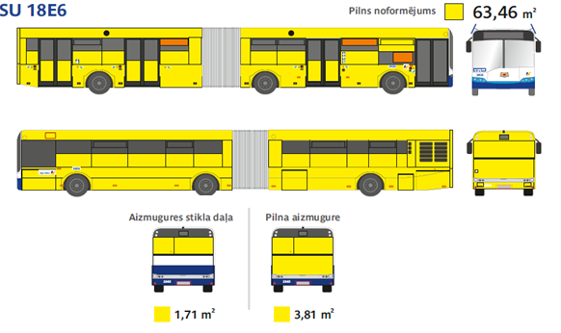
Attēliem ir informatīvs raksturs

SU 12E6NK 12
Pilns noformējums 45,92m²
Aizmugures stikls 2,58 m²
Pilna aizmugure 4,22 m²
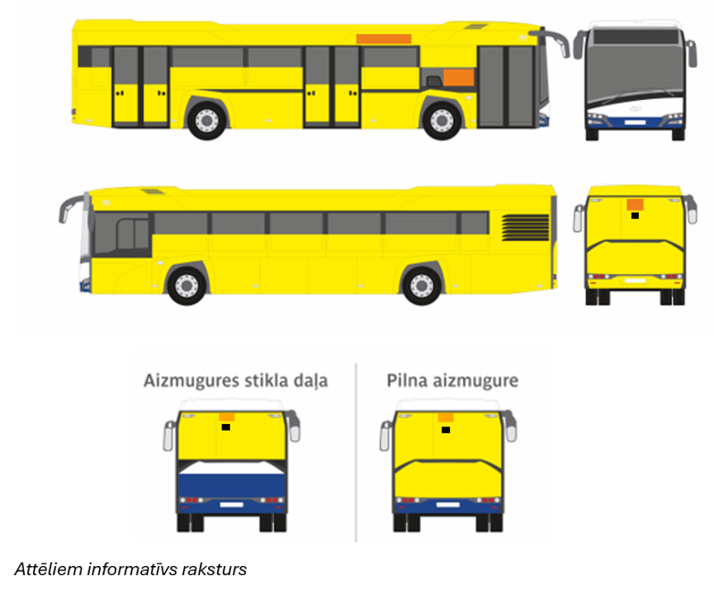

SU 18E6NK 18
Pilns noformējums 64,92m²
Aizmugures stikls 2,58 m²
Pilna aizmugure 4,22 m²
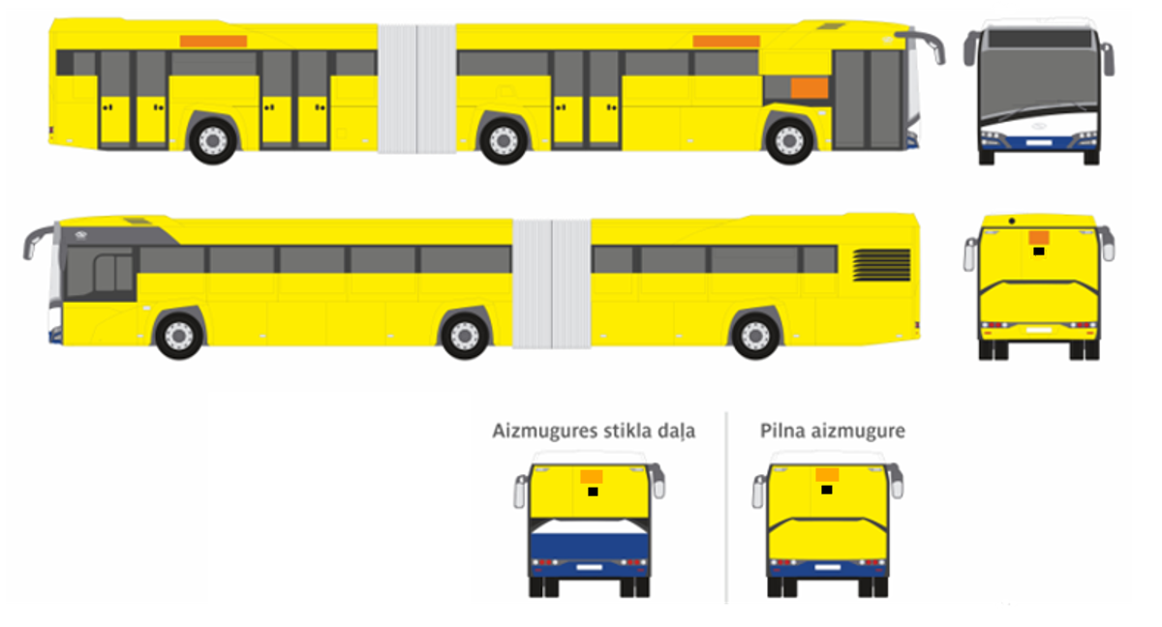

Attēliem informatīvs raksturs

Pielikums Nr.1.3
konkursa nolikuma Tehniskajai specifikācijai
Reklāmas eksponēšanas vietas uz trolejbusa
GST 18 Trollina 2005 – kopējais reklāmas laukums 67.34 m²
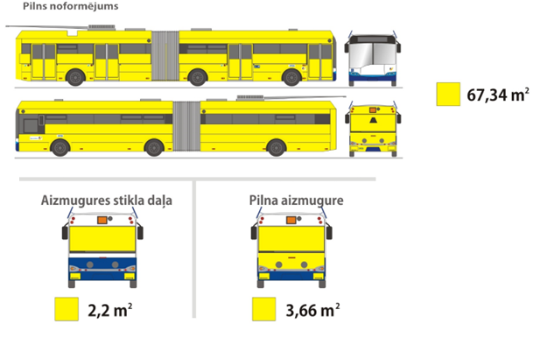
Škoda 27TR – kopējais reklāmas laukums 63.82 m²
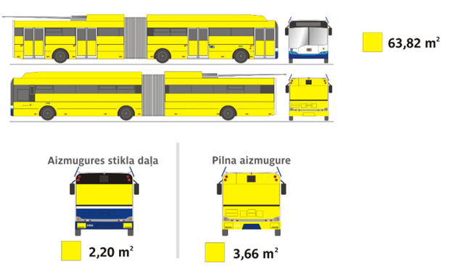
Škoda 24TR² – kopējais reklāmas laukums 50.04 m²
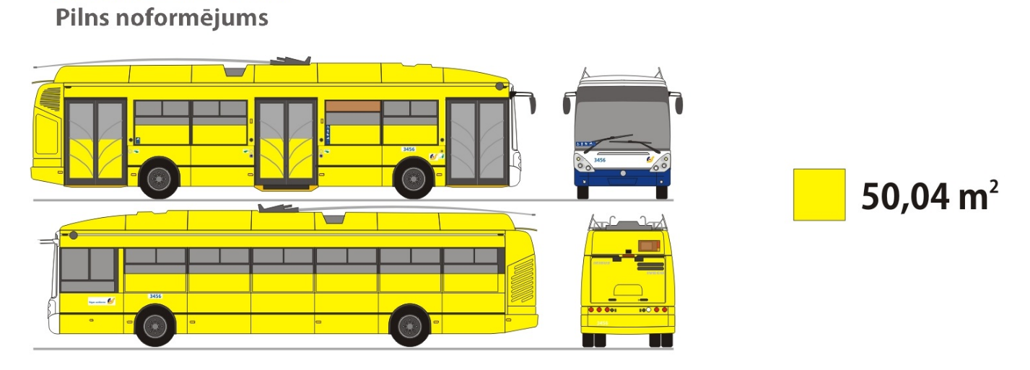

Attēliem ir informatīvs raksturs

